Perfeccionando patrones
Estudiante A: _______________  Crea tu propio diseño de polígono (preimagen) en el Cuadrante II, usando el espacio a continuación:  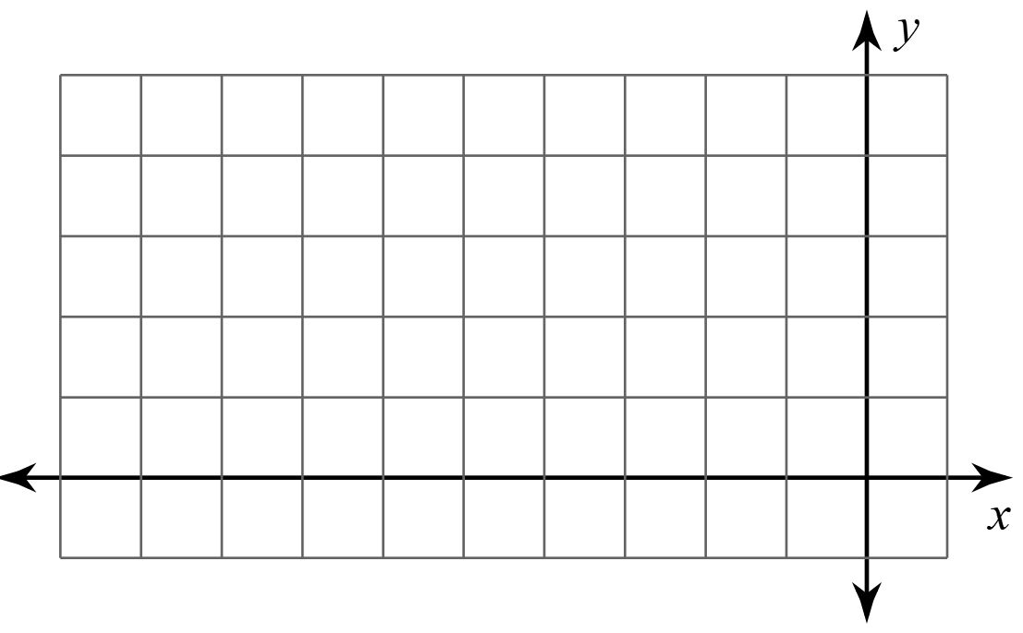 | Estudiante B: _______________  Etiqueta los vértices del diseño de Estudiante A. Este diseño es la preimagen. Luego, crea una tabla para los vértices correspondientes de la imagen creada reflejando la preimagen sobre el eje x.
Estudiante C: _______________  Comprueba el trabajo de Estudiante B. Luego crea una table para los vértices correspondientes de la imagen creada reflejando la preimagen sobre el eje y. | Estudiante A: _______________  Copia tu preimagen en papel cuadriculado. Después, traza los puntos de las tablas de Estudiante B y Estudiante C.  ¿Hay algún punto que deba corregirse? Si los hay, trabajen juntos para ajustarlo(s).

